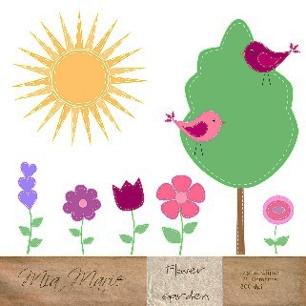C:\Documents and Settings\VPUSER\Local Settings\Temp\Temporary Internet Files\Content.IE5\P6VYCIIJ\MC900295937[1].wmf4A – ¿Adónde vas?

|  |  |  |  |  |
| --- | --- | --- | --- | --- |
| ¿adónde? | where (to)? |  | ¿Qué haces…? | What do you do? |
| ir de compras | to go shopping | la reunión | meeting |
| el baile | the dance | a casa; en casa | (to) home; at home |
| la casa de… | …’s house | el trabajo | work |
| el colegio | high school | el cine | movie theater |
| …cuando hace buen tiempo | when the weather is good… | el centro comercial | mall |
| descansar | to rest | la playa | beach |
| el ensayo | rehearsal | mirar | to watch |
| el campo | countryside | la primavera | spring |
| el gimnasio | gymnasium | el verano | summer |
| el tiempo libre | free time | el otoño | fall |
| el parque | park | el invierno | winter |
| la piscina | pool | la sinagoga | synagogue |
| ver una película | to watch a movie | a veces | sometimes |
| el café | café | los lunes | on Mondays |
| la lección de piano | piano lesson | después de las clases | after school |
| la biblioteca | library | la iglesia | church |
| la práctica | practice (noun) | los fines de semana | weekends |
| para + *infinitive* | in order to… | la mezquita | mosque |
| Me quedo en casa. | I stay at home. | las montañas | mountains |
| ¡No me digas! | You don’t say! | Está nublado. | It’s cloudy. |
| **Weather Phrases** | | Hace mal tiempo. | It’s bad weather. |
| Hace calor. | It’s hot. | Hace viento. | It’s windy. |
| Llueve. | It’s raining./It rains. | Hace sol. | It’s sunny. |
| Nieva. | It’s snowing.  It snows. | ¿Qué tiempo hace? | What’s the weather like? |
| Hace frío. | It’s cold. | al norte | to the north |
| Está fresco. | It’s cool. | al sur | to the south |
| Hace buen tiempo. | It’s nice weather. | al este | to the east |
| todos los días | every day | al oeste | to the west |